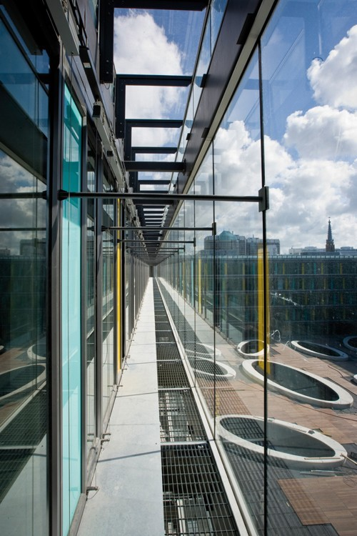

Dubinske analize rashoda u Nizozemskoj

srpanj 2017.

Birgit ten Cate
V.d. voditelja Ureda za stratešku analizu u Ministarstvu financija

Sadržaj

Dubinske analize rashoda u Nizozemskoj
- Kontekst
- Postupak dubinske analize rashoda
- Dubinska analiza rashoda u obrazovanju
- Učinkovitost dubinske analize rashoda

Kontekst

Politički kontekst

    - 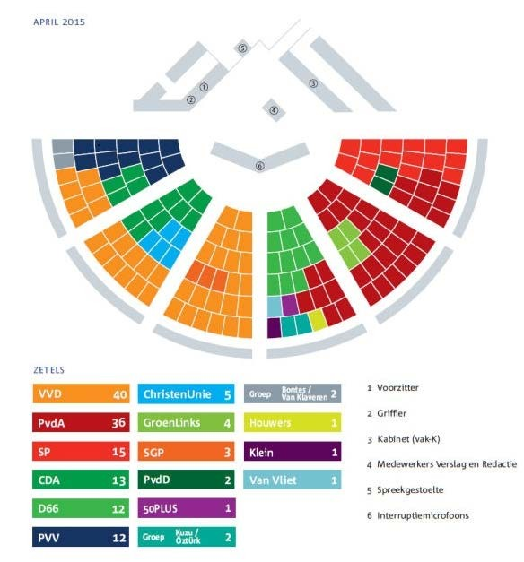Parlament s više političkih stranaka;
    - Višestranačke koalicije;
    - Četverogodišnji mandat vlade (mandat kabineta)

    - Kabinet (podnijeli ostavku):
      - Liberalna stranka i socijalistička stranka
      - 13 ministara u jednakoj poziciji te s
vlastitim proračunom
proračun

G. Rutte, predsjednik vlade Nizozemske

Donošenje odluka o politici i proračunu
- Koalicijski dogovor na početku mandata Kabineta

- Ažuriranje planova i proračuna na godišnjoj razini

=> Potreba za informacijama o relevantnosti, učinkovitosti, efikasnosti i troškovima budućih politika
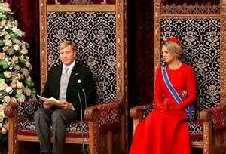

III. Postupak dubinske analize rashoda

Nizozemski sustav evaluacije

Studije i evaluacije
I. Ex-ante
evaluacije
II. Ex-post
evaluacije
Analiza socijalnih
troškova i koristi
Pregledi politika
Analiza
isplativosti
Evaluacije utjecaja
Druge evaluacije
III. Opcije uštede i reforme

Dubinske analize rashoda

Sveobuhvatne dubinske analize rashoda

Ostalo: Radna skupina za kontrolu troškova zdravstvene zaštite

Dosadašnje dubinske analize rashoda: promjene ciljeva

35 70 ukupno
2

Opsežna
dubinska analiza potrošnje
Opsežna
dubinska analiza potrošnje
1.
2.
3.
4.
5.
6.
Broj dubinskih analiza rashoda, godina početka analize
2016./2017.:
30 Vojna pripravnost
Radna nesposobnost
25 Nedostaci u obrazovanju
Inovacije u zdravstvu
20 Poticaji
Tehnički odbor
15 zdravstvena skrb

10

5

0
1981.
1982.
1983.
1984.
1985.
1986.
1987.
1988.
1989.
1990.
1991.
1992.
1993.
1994.
1995.
1996.
1997.
1998.
1999.
2000.
2001.
2002.
2003.
2004.
2005.
2006.
2007.
2008.
2009.
2010.
2011.
2012.
2013.
2014.
2015.
2016.

Naglasak na proračunskim rezovima Naglasak na povećanoj učinkovitosti/efikasnosti
Naglasak na povećanoj
učinkovitosti/efikasnosti

8
Preporuke na temelju iskustava u Nizozemskoj
| 25. studenoga 2016., Pariz

Upravno uređenje

Neovisne, nepolitičke radne skupine

Njima predsjedaju visoki dužnosnici koji nisu odgovorni za predmetnu politiku, ali koji razumiju „kako stvari funkcioniraju u Haagu”;

Bez ulaganja veta

Razlika između tehnokratske faze i faze političkog donošenja odluka

Izvještaj i odgovor su javni

Odbor za dubinsku analizu rashoda

Članovi odbora:

Predsjednik: generalni direktor za proračun

Članovi: ekonomski stručnjaci tj. think tanks koji rade u većim ministarstvima

- Zadaci:

Odabir teme

Osiguranje kvalitete

Arbitar za sukobe u radnoj skupini

Postupak odabira
- Ministarstvo financija upravlja instrumentom

- Pregovori su utemeljeni na pregovorima o proračunu

- Kabinet odlučuje o opisu poslova

- Opis poslova objavljuje se u memorandumu o proračunu

Opis poslova

Pozadina i kontekst Područje primjene
Opis svega što barem jedna politička opcija mora sadržavati
Sastav radne skupine, uključujući vanjske stručnjake
Datum do kojeg izvještaj treba biti napravljen

Dubinska analiza rashoda u obrazovanju

Dubinska analiza rashoda u obrazovanju

- 2009./2010.: Produktivnost u obrazovanju
- 2009./2010.: Visoko obrazovanje
- 2009./2010.: Dječji doplatak
- 2012./2013.: Financiranje osnovnoškolskog i srednjoškolskog obrazovanja kad se smanji broj učenika
- 2013./2014.: Znanstvena istraživanja
- 2014./2015.: „Procedure učenja” u osnovnoškolskom i srednjoškolskom obrazovanju
- 2015./2016.: Kontrola rizika kod bankarskog poslovanja riznice

2016./2017.: Nedostaci u obrazovanju

Primjer: nedostaci u obrazovanju djece od 2 do 18 godina
- 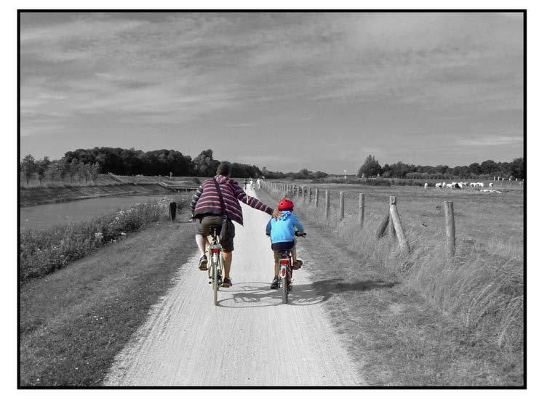Sve manji broj djece čiji roditelji imaju nisku razinu obrazovanja (2 – 18 godina)
- Proračun je ostao nepromijenjen (700 mil. 2016.)
- Izražena razlika u razini obrazovanja djece čiji su roditelji visoko, odnosno niskoobrazovani

- P: Kako se mogu povećati učinkovitost i efikasnost politika usmjerenih na nedostatke u obrazovanju?

- Opcije politika; jedna opcija –20 %
- Ponovno ulaganje u rješavanje nedostataka u obrazovanju

Krajnji rezultati – bez žaljenja:

- Primjena jasnih definicija i ciljeva
- Bolja upotreba postojećih istraživanja i provedba novih istraživanja na temu učinkovitosti intervencija
- Povećanje svijesti o nedostacima u obrazovanju među stručnjacima
- Usklađivanje četiriju propisa (upotreba jedne definicije)
- Povećanje odgovornosti

Tri opcije politika:

- Ulaganje u malu djecu

- Ulaganje u djecu uzrasta 2 – 18 godina

- Ulaganje u kvalitetne stručnjake (–20 %)

Sastav:
- Članovi radne skupine
  - Ministarstvo općih poslova
  - Ministarstvo financija
  - Ministarstvo obrazovanja
  - Ministarstvo socijalne skrbi
  - Ministarstvo gospodarstva
  - Ministarstvo unutarnjih poslova
  - Ured za analizu ekonomske politike i
  - Institut za socijalna istraživanja
- Predsjednica: Marianne Sint (bivša viša državna službenica)
- Tajništvo: Ministarstvo financija i Ministarstvo obrazovanja

Postupak:
- Travanj 2016.: politička odluka
- Svibanj/lipanj 2016.: sastavljanje radne skupine
- Srpanj 2016. / kolovoz 2016.: izrada početnog dokumenta
- Rujan 2016. – veljača 2017.:
- sedam sastanaka radne skupine
- dva sastanka stručnjaka
- dva radna posjeta
- tri vanjske studije
- Travanj 2018.: dubinsku analizu rashoda poslati
- odboru za analizu
- kabinetu
- Parlamentu

Naknadni pregled:

- Izbori u proljeće 2017.

- Kabinet odgovara novim Kabinetom

- Škole i općine kritiziraju novu definiciju, uglavnom zbog učinka preraspodjele

Učinkovitost dubinske analize rashoda

Dubinske analize rashoda imaju značajan utjecaj:

- O analizama se mnogo raspravlja u javnosti;

- Imaju značajan utjecaj na izborne programe nizozemskih političkih stranaka;

- Usvojeni su mnogi prijedlozi iz dubinskih analiza rashoda;

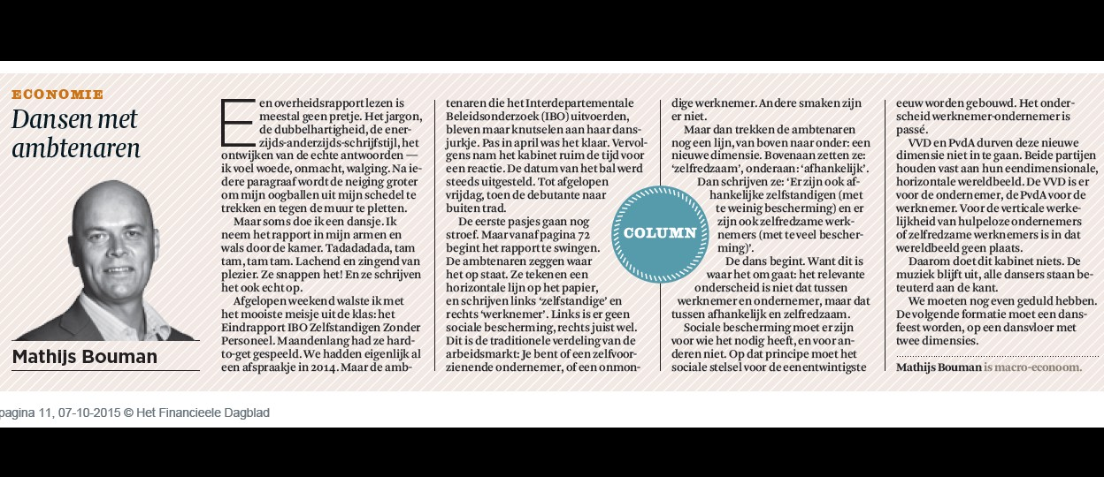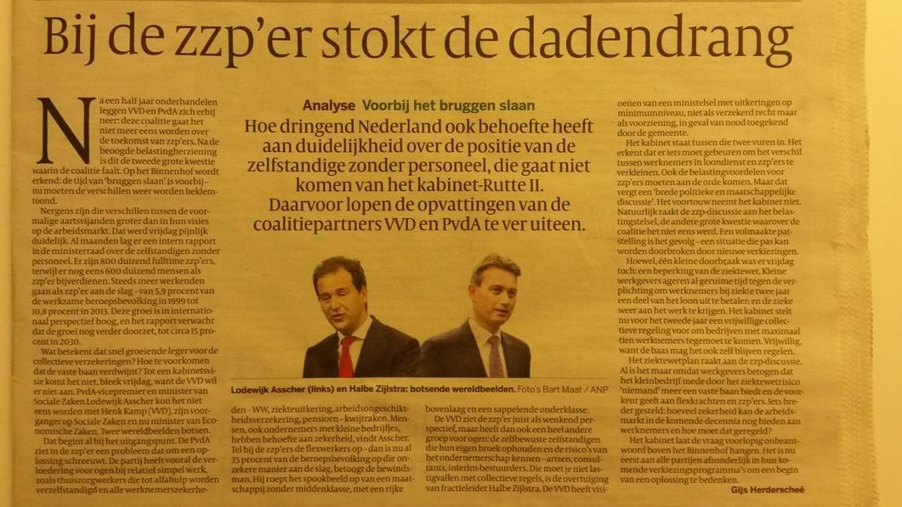

23

Ambtenarij ziet licht, de politiek nog niet

…10 oktober 2015 Frank
Kalshoven

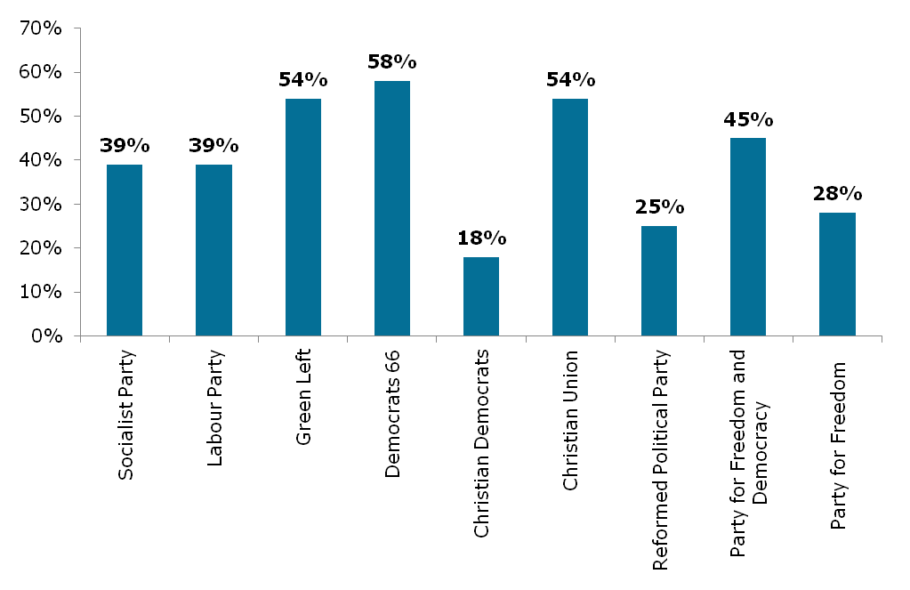
Političke stranke
Znatan utjecaj izvještaja dubinskih analiza rashoda na izborni program nizozemskih političkih stranaka 2010. godine!

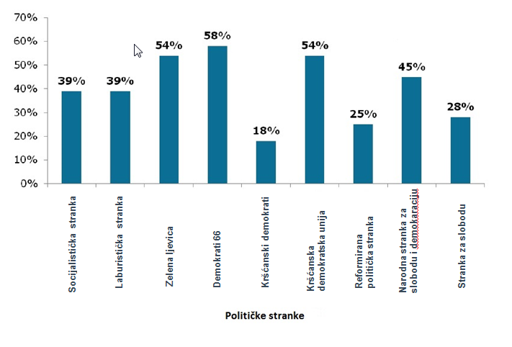
Krajnji rezultat
Postotak preuzimanja mjera iz sveobuhvatne
dubinske analize rashoda u izbornim programima

Prijedlozi koji su dubinskom analizom rashoda primijenjeni u politici obrazovanja
•Dubinska analiza rashoda u visokom obrazovanju (2009./2010.)
=> Učeničke stipendije zamijenili su krediti

•Dubinska analiza rashoda u vezi s dječim doplatcima (2009./2010.)
=> Broj povlastica smanjen je s 11 na četiri

•Dubinska analiza rashoda u vezi s Financiranjem osnovnoškolskog i srednjoškolskog obrazovanja kad se smanji broj učenika (2012./2013.)
=> Rasprava o malim školama promijenila se s obzirom na zaključke dubinske analize rashoda prema kojoj su male škole manje efikasne

Pitanja

